今日动态
第八周 10月25日 星期一 晴

出勤：本班今日出勤27人，请假3人。
一、晨间来园
今天施雨是来的最早的，施雨进来的时候手里还拿着一包零食，老师：“施雨，不可以带吃的来教室哦，快把它放抽屉里。”施雨无动于衷继续吃她的零食，吃完了才进去喝牛奶。
赵睿晨今天来的还是比较早的，他进来后直接放好水壶夹区域等着老师量体温。老师：“赵睿晨，你是不是忘记了要跟老师说什么？”赵睿晨这才想起来要打招呼。
陈煊今天一来就一直在哭，老师：“陈煊，你为什么哭的这么伤心？”陈煊：“我要妈妈.......”嘴里一直重复着同一句话。
二、区域游戏
场景一：建构区
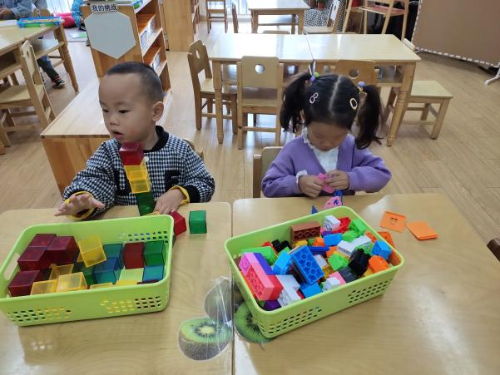 | 人物：姜可梵、李子木  李子木今天选择的室桌面建构，李子木最开始是端着一盆玩具问：“老师，这个玩具是在哪里玩呢？”老师：“这是桌面建构的玩具，应该在猕猴桃组玩。”然后李子木就自己去玩了。  姜可梵：我正在搭建一个大房子，我先给它做个门。
场景二：娃娃家
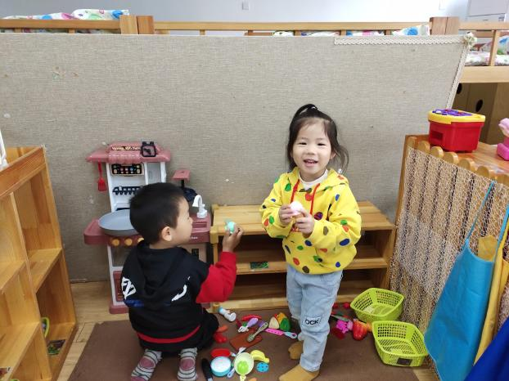 | 人物：施婷、杨千德  今天施婷和杨千德一起选择了娃娃家的厨房区域。两个人把玩具全都倒在了垫子上，一会摸摸这个，一会玩玩那个，垫子上到处都是玩具。

三、集体活动
美术活动《做南瓜》这是一个泥工活动，主要是锻炼幼儿搓圆的能力，促进幼儿手部精细动作的发展。
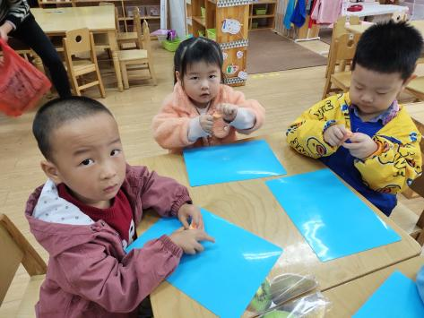
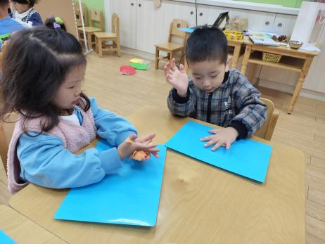

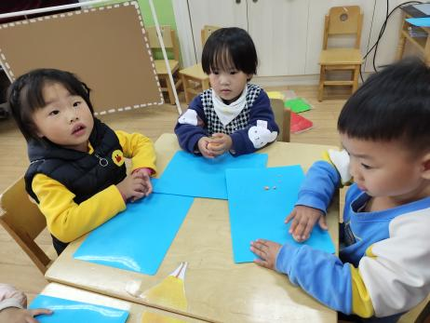
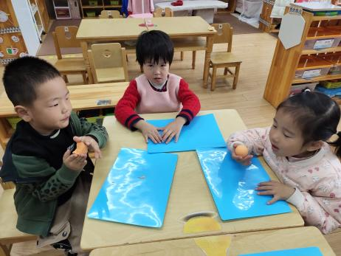

四、户外活动
今日户外活动在跑道上跑步，然后又玩了滑滑梯。孩子们都玩得非常开心。
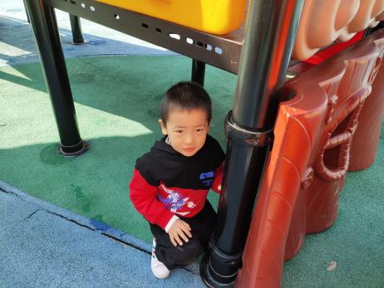
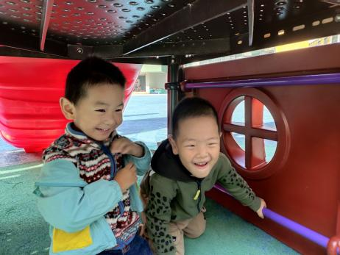
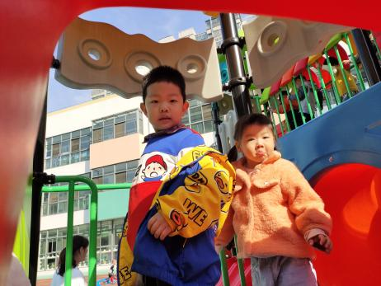

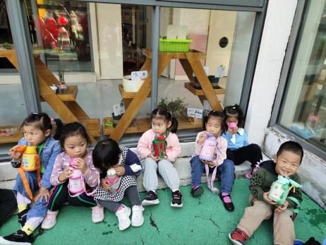
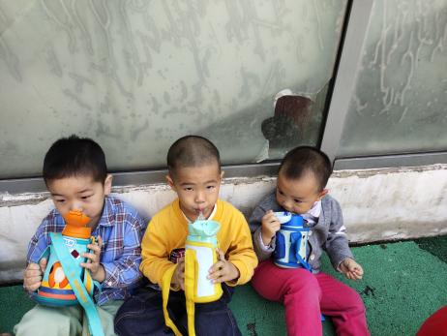
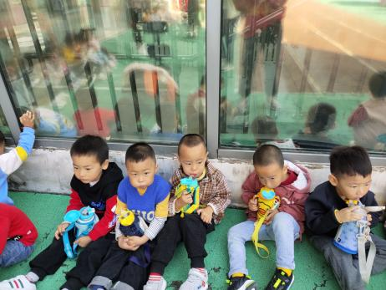
哥哥和妹妹一起玩 躲在这里就不会被发现 藏在这里也不错

玩了滑滑梯后要补充水份。

五、生活篇
午休情况
今天宝宝们都入睡的比较早，只有个别幼儿入睡的晚。现在午睡卢宥希、徐淑烨、施雨、施婷还是需要老师守在旁边才会安静入睡。卢宥希睡前喜欢爬起来动来动去。
六、温馨提醒
1.秋季是很多病菌容易入侵的季节，而且在秋季也容易诱发流感，很多人在秋天经常感冒、生病，还会经常打喷嚏，或者有流鼻涕的症状。秋季也是养生之季，所以必须要好好的调整，这样可以预防流感的入侵几率，也可以调理身体。
2.在家引导孩子练习脱外套、挂外套、脱裤子、叠裤子等，提高幼儿的自我服务能力。

